ПРИЛОЖЕНИЕ А. Графическая часть
Лист А1. Общая структурная схема микро-ЭВМ
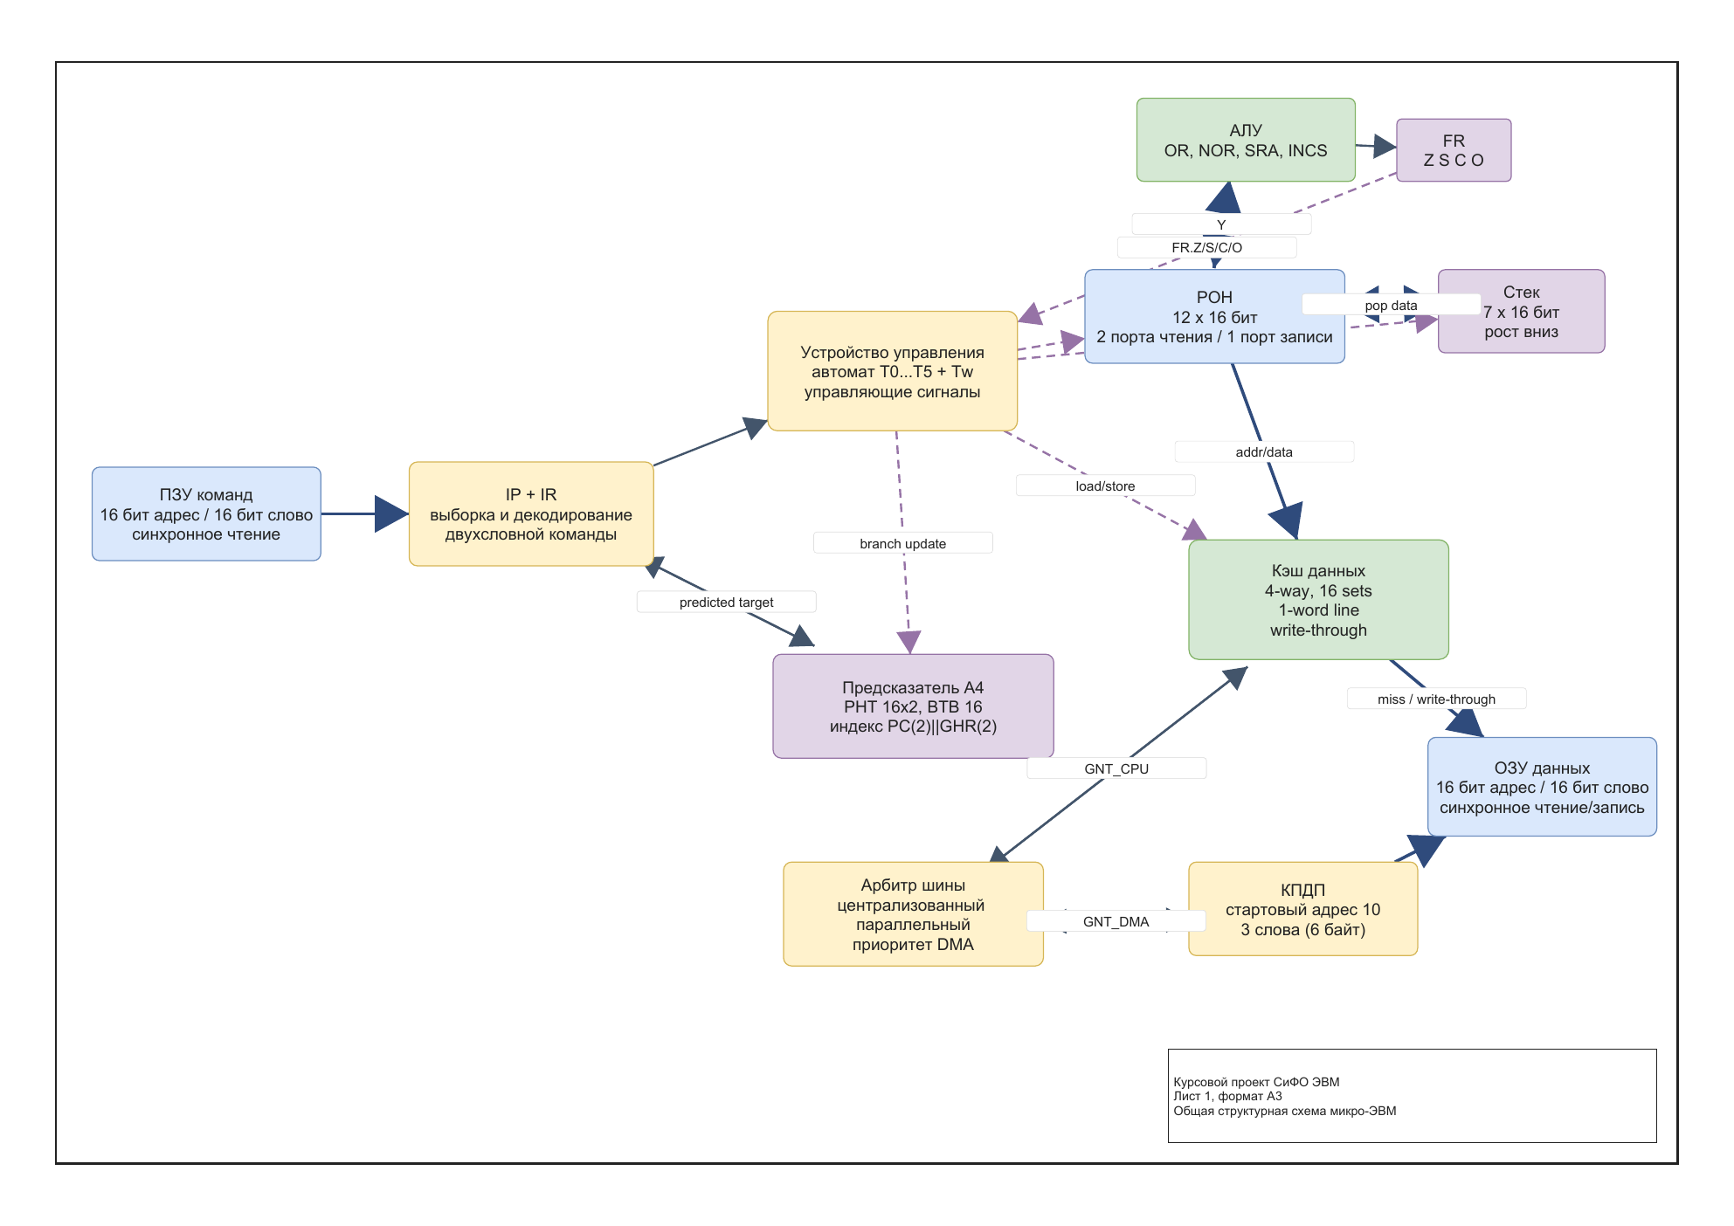
Лист А2. Устройство управления
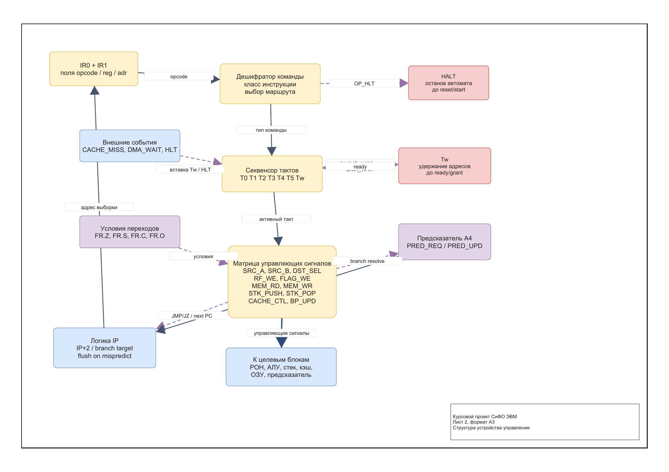
Лист А3. Исполнительный тракт, АЛУ и стек
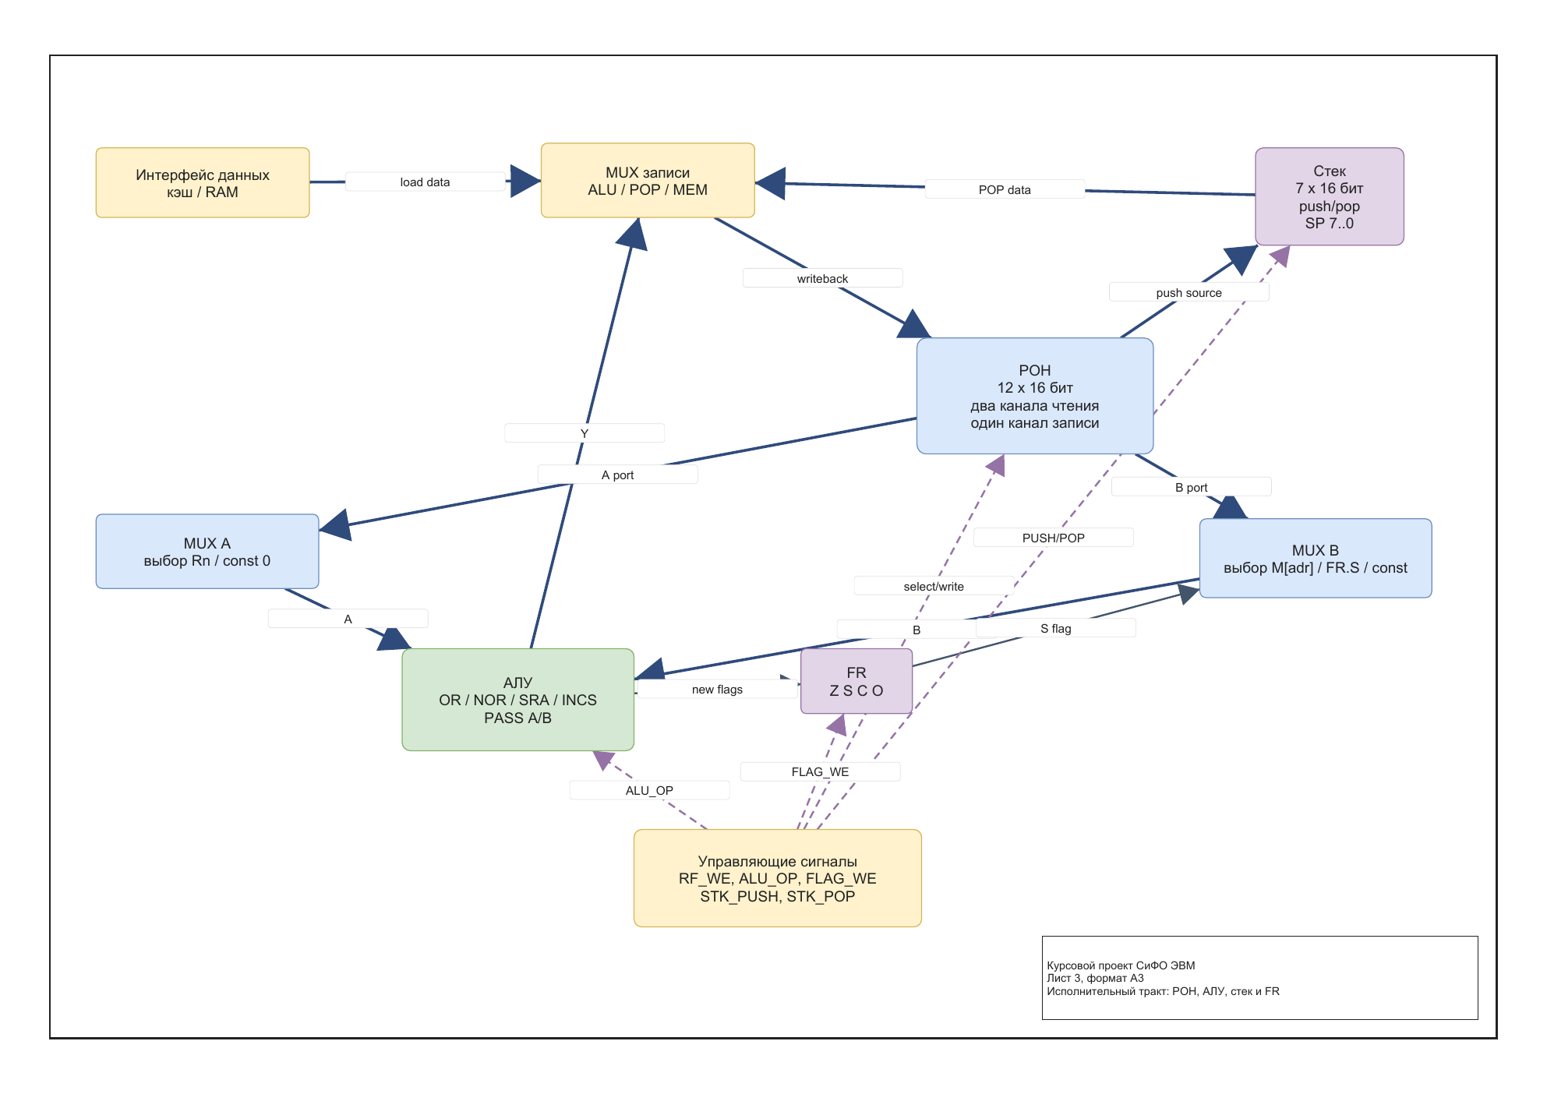
Лист А4. Память, кэш, КПДП и арбитр
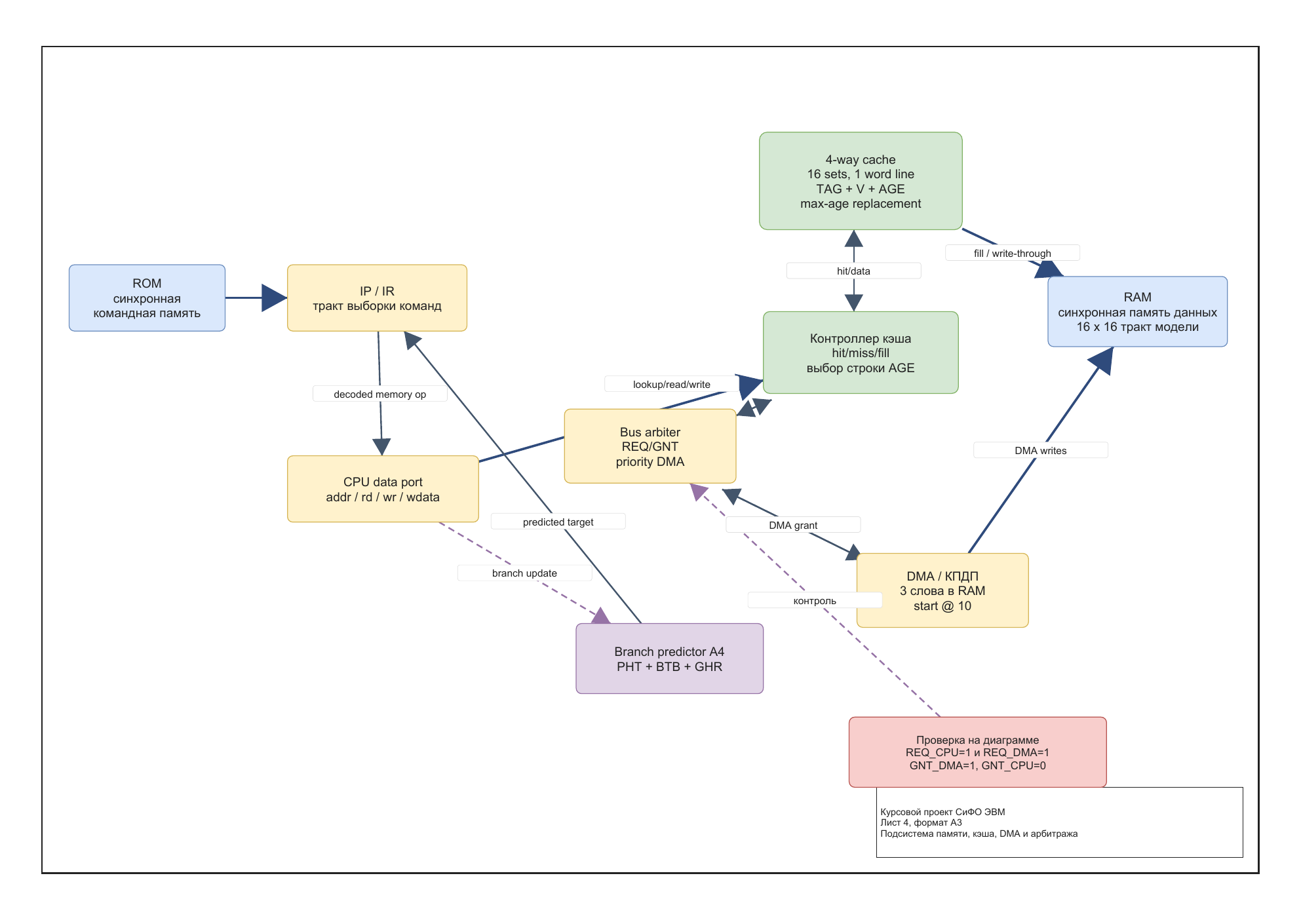
Доп. лист 1. Процессорное ядро
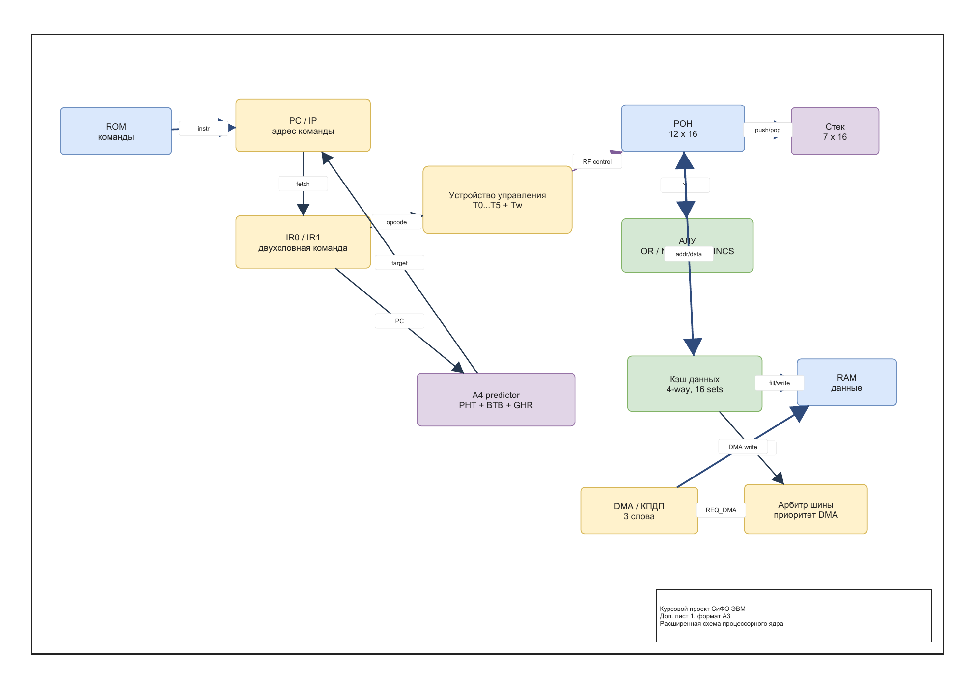
Доп. лист 2. Сигналы управления
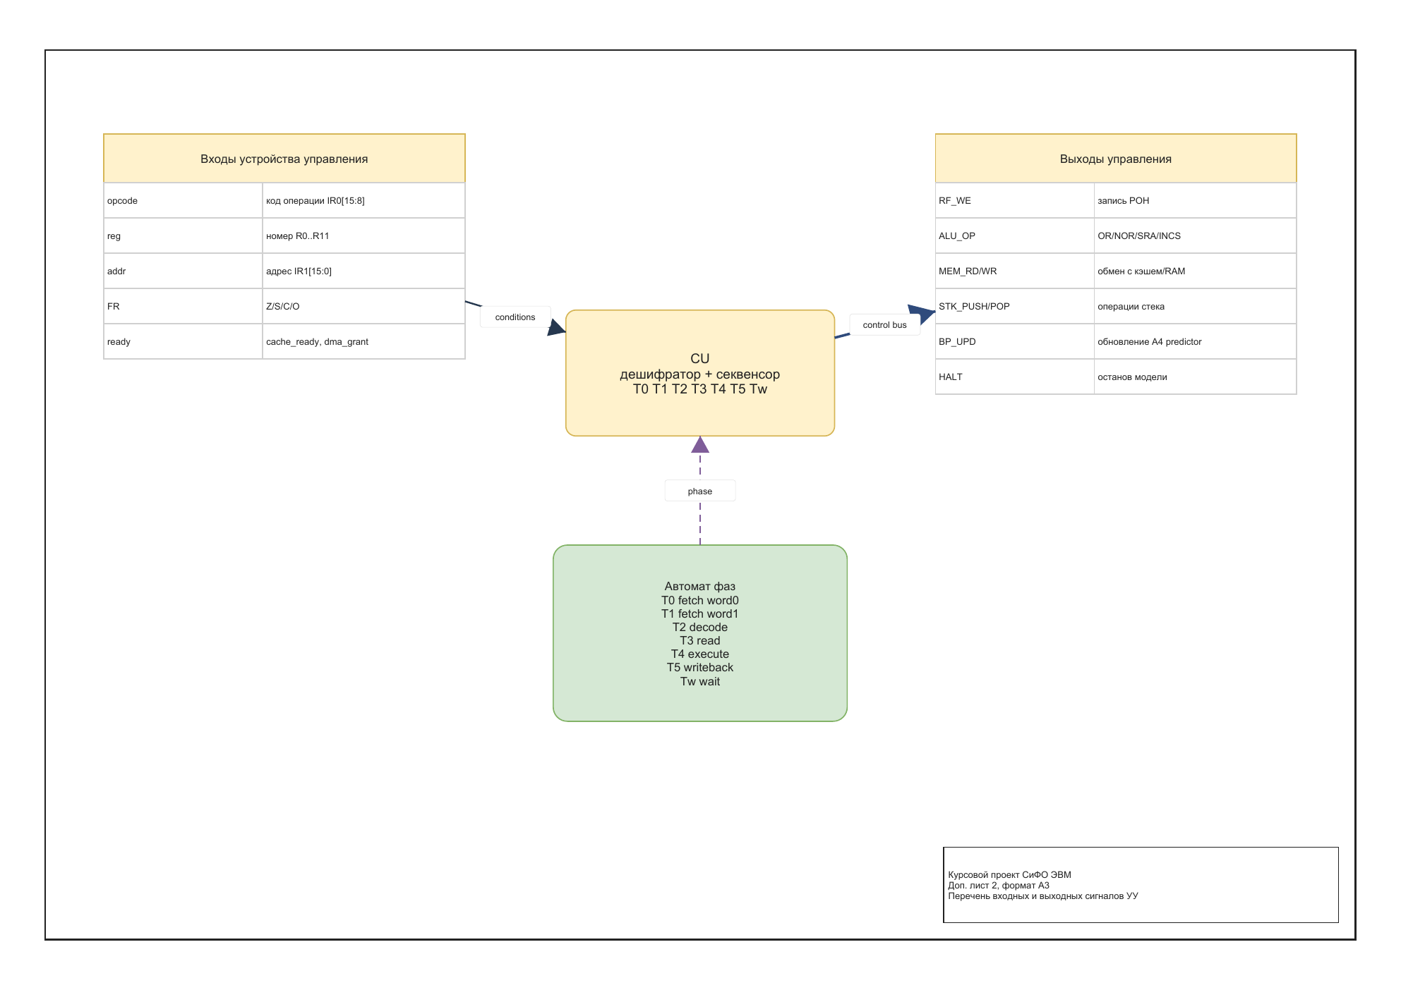
Доп. лист 3. Тракт PC/IR
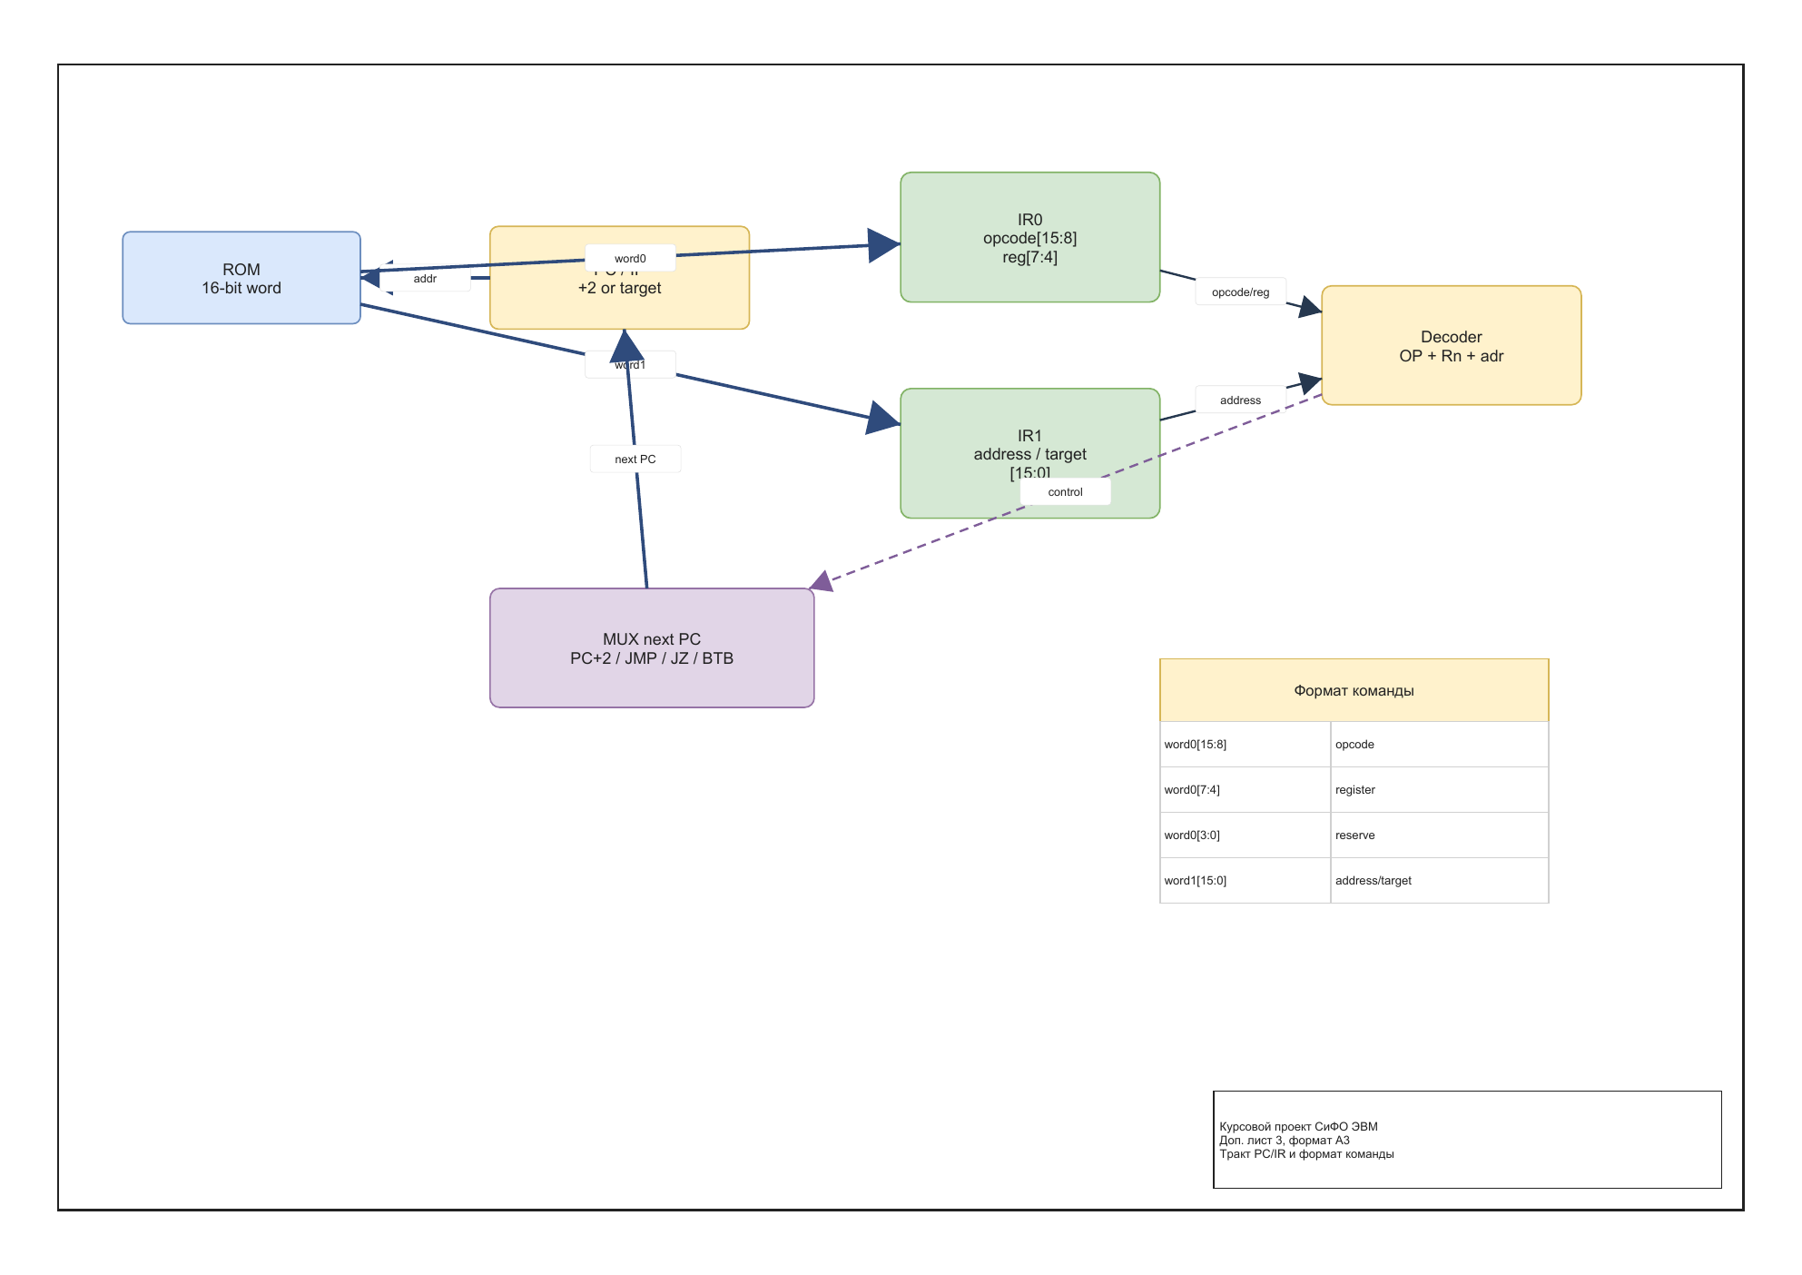
Доп. лист 4. Регистровый файл
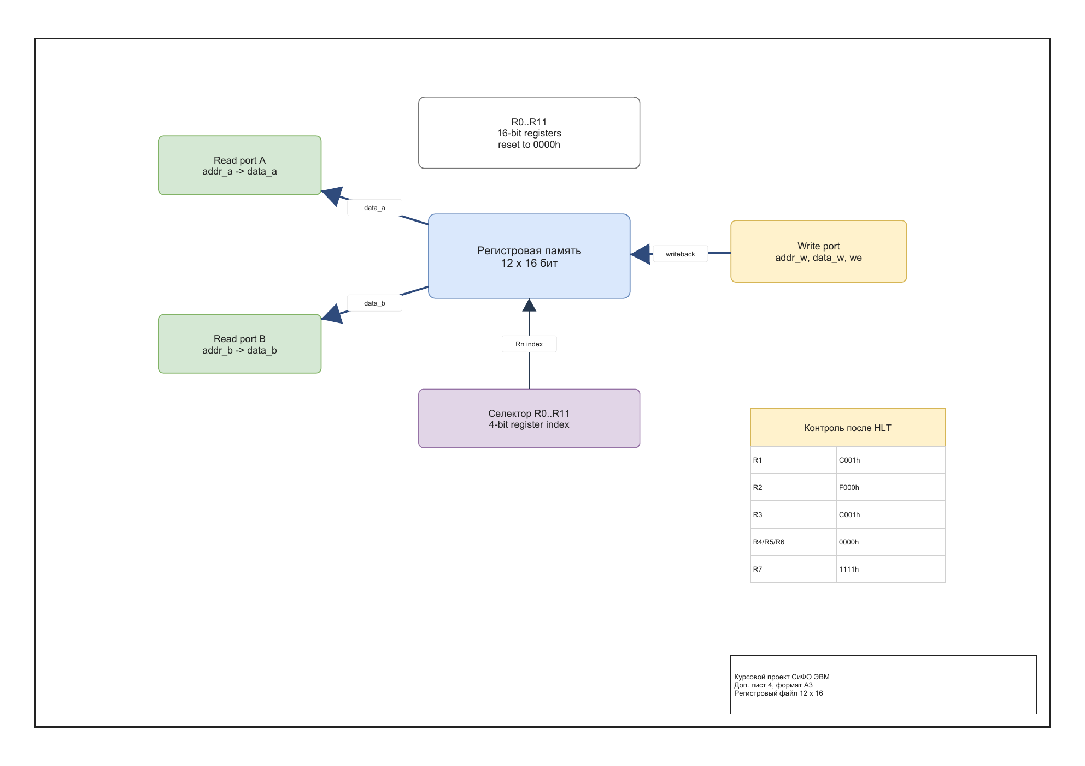
Доп. лист 5. АЛУ и регистр флагов
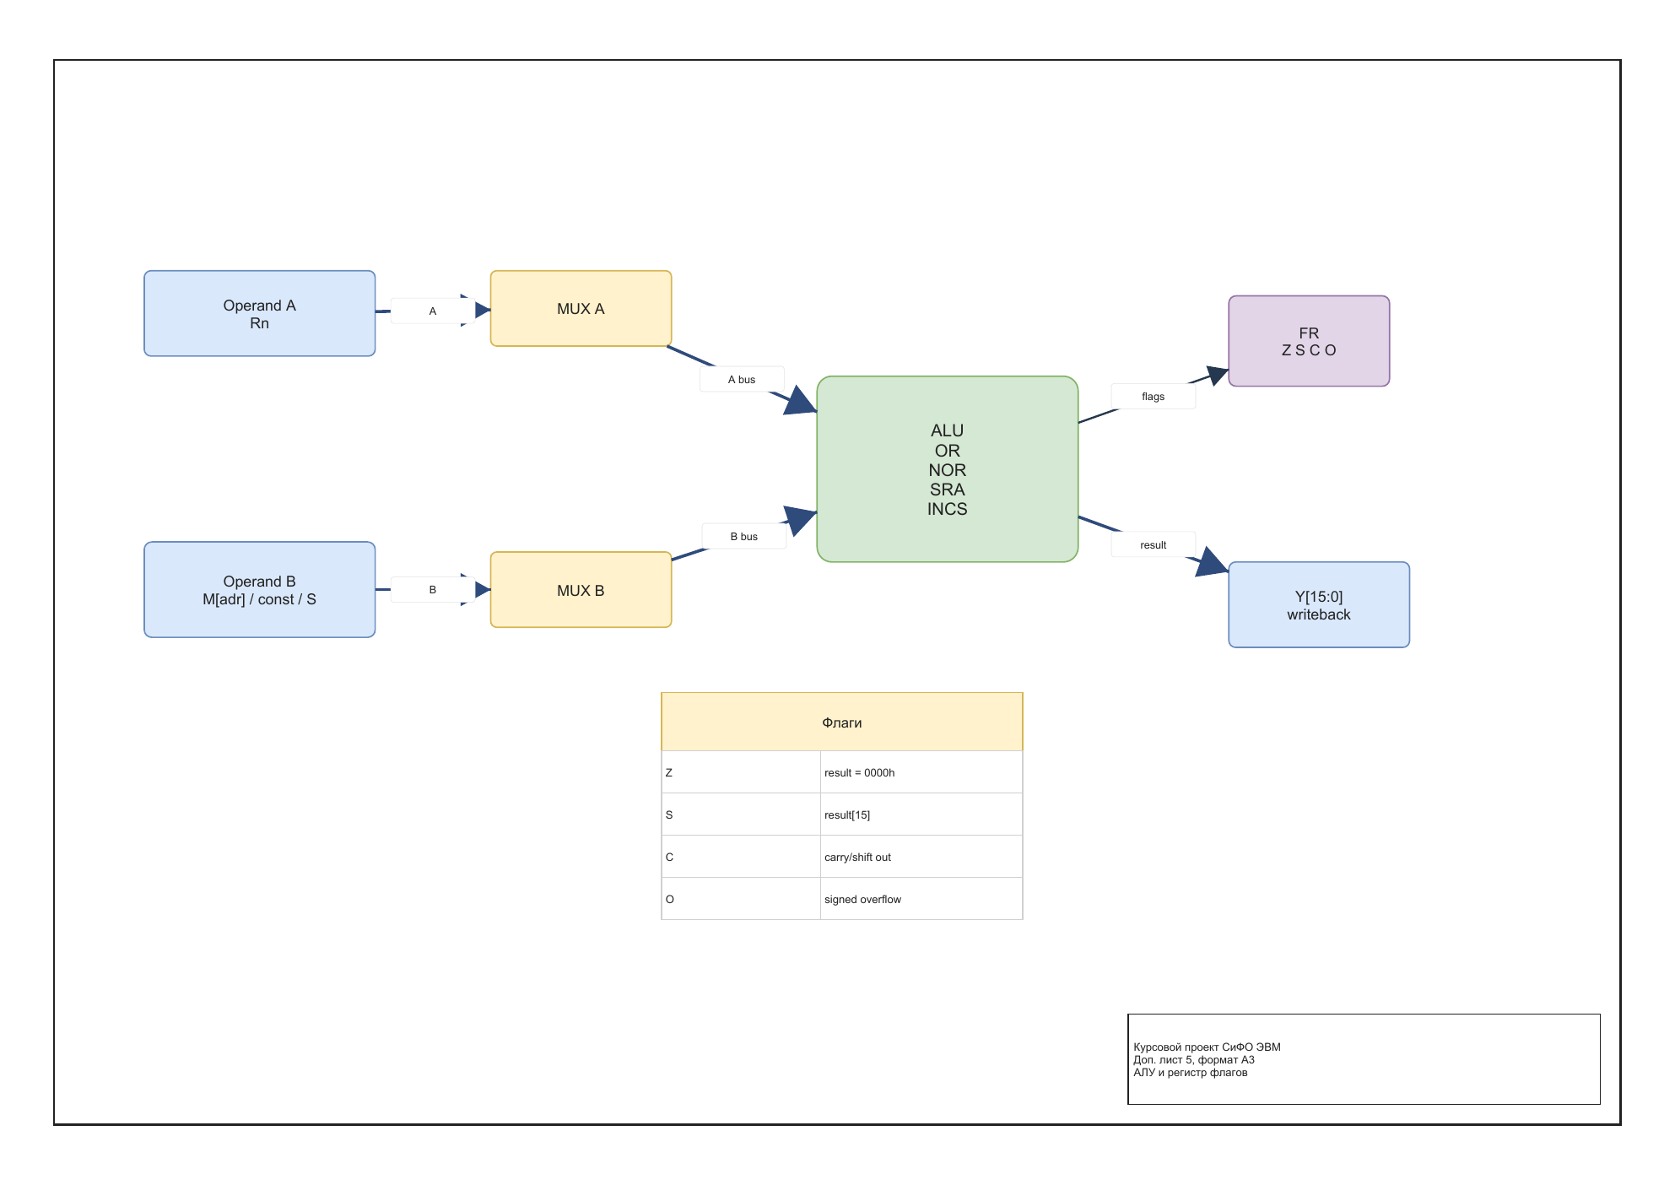
Доп. лист 6. Стек
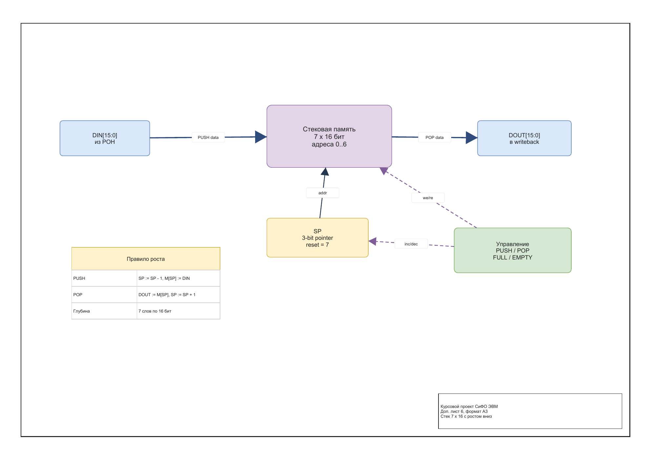
Доп. лист 7. ПЗУ команд
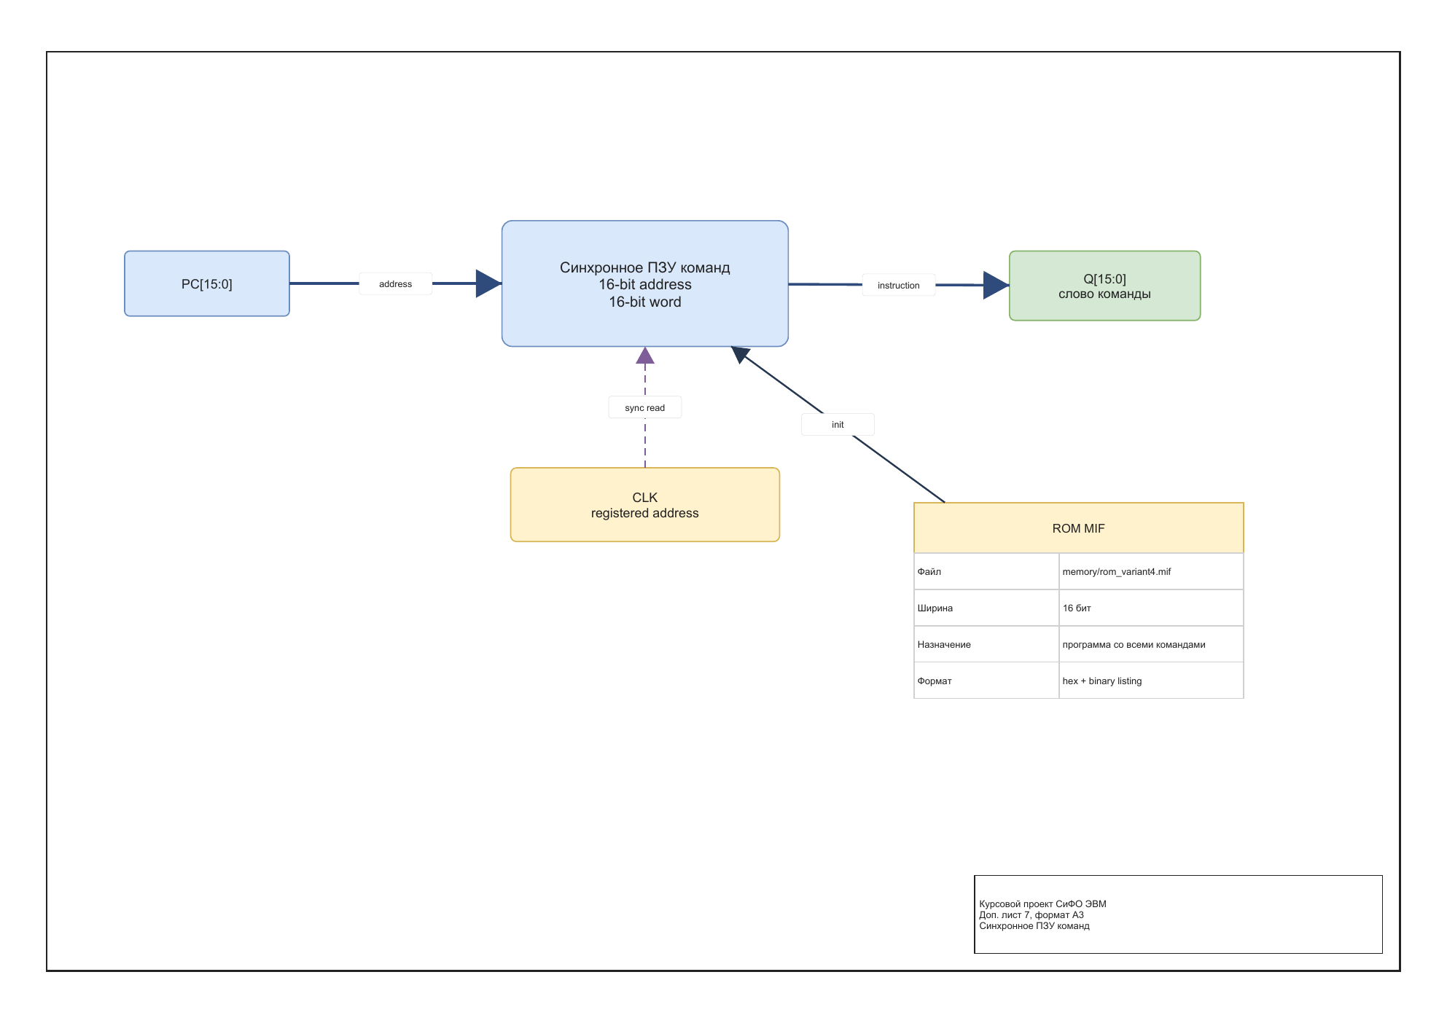
Доп. лист 8. ОЗУ данных
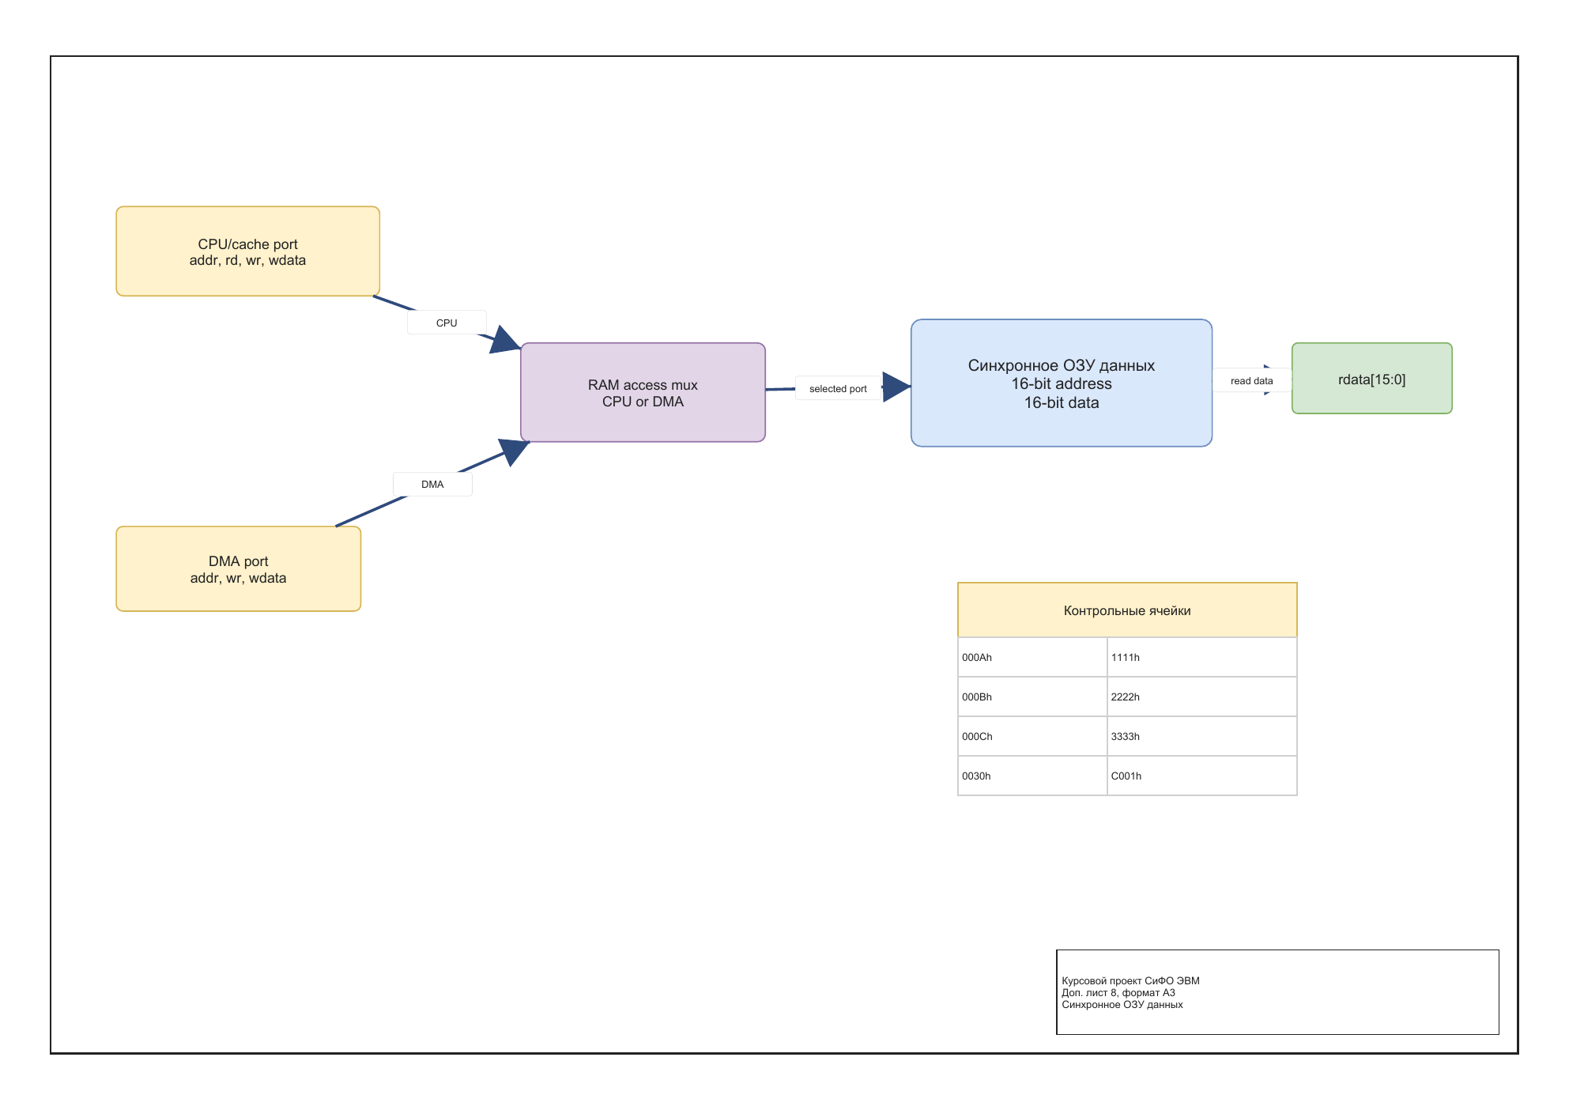
Доп. лист 9. Кэш данных
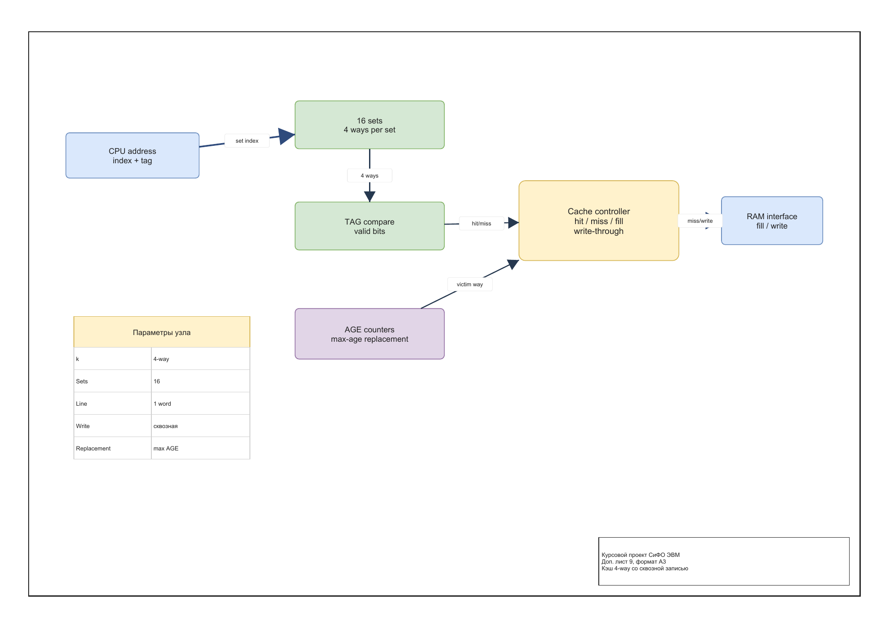
Доп. лист 10. Контроллер прямого доступа к памяти
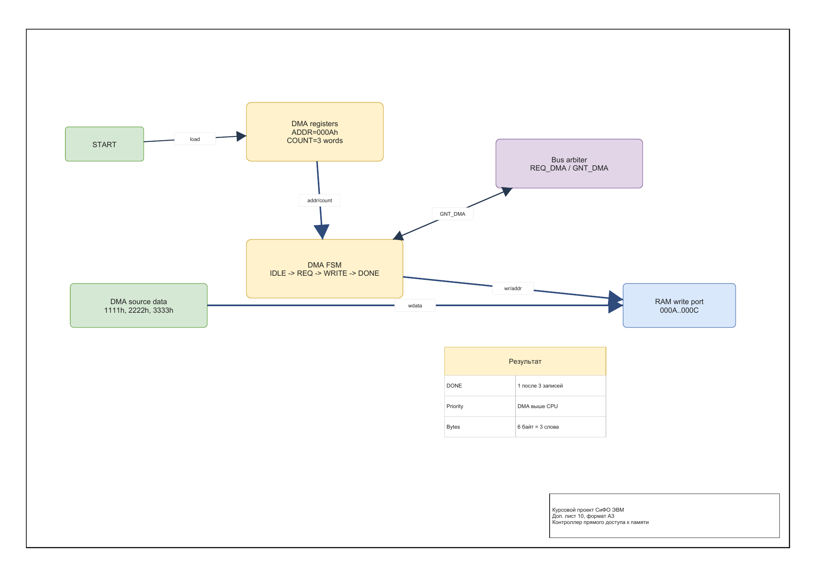
Доп. лист 11. Арбитр шины
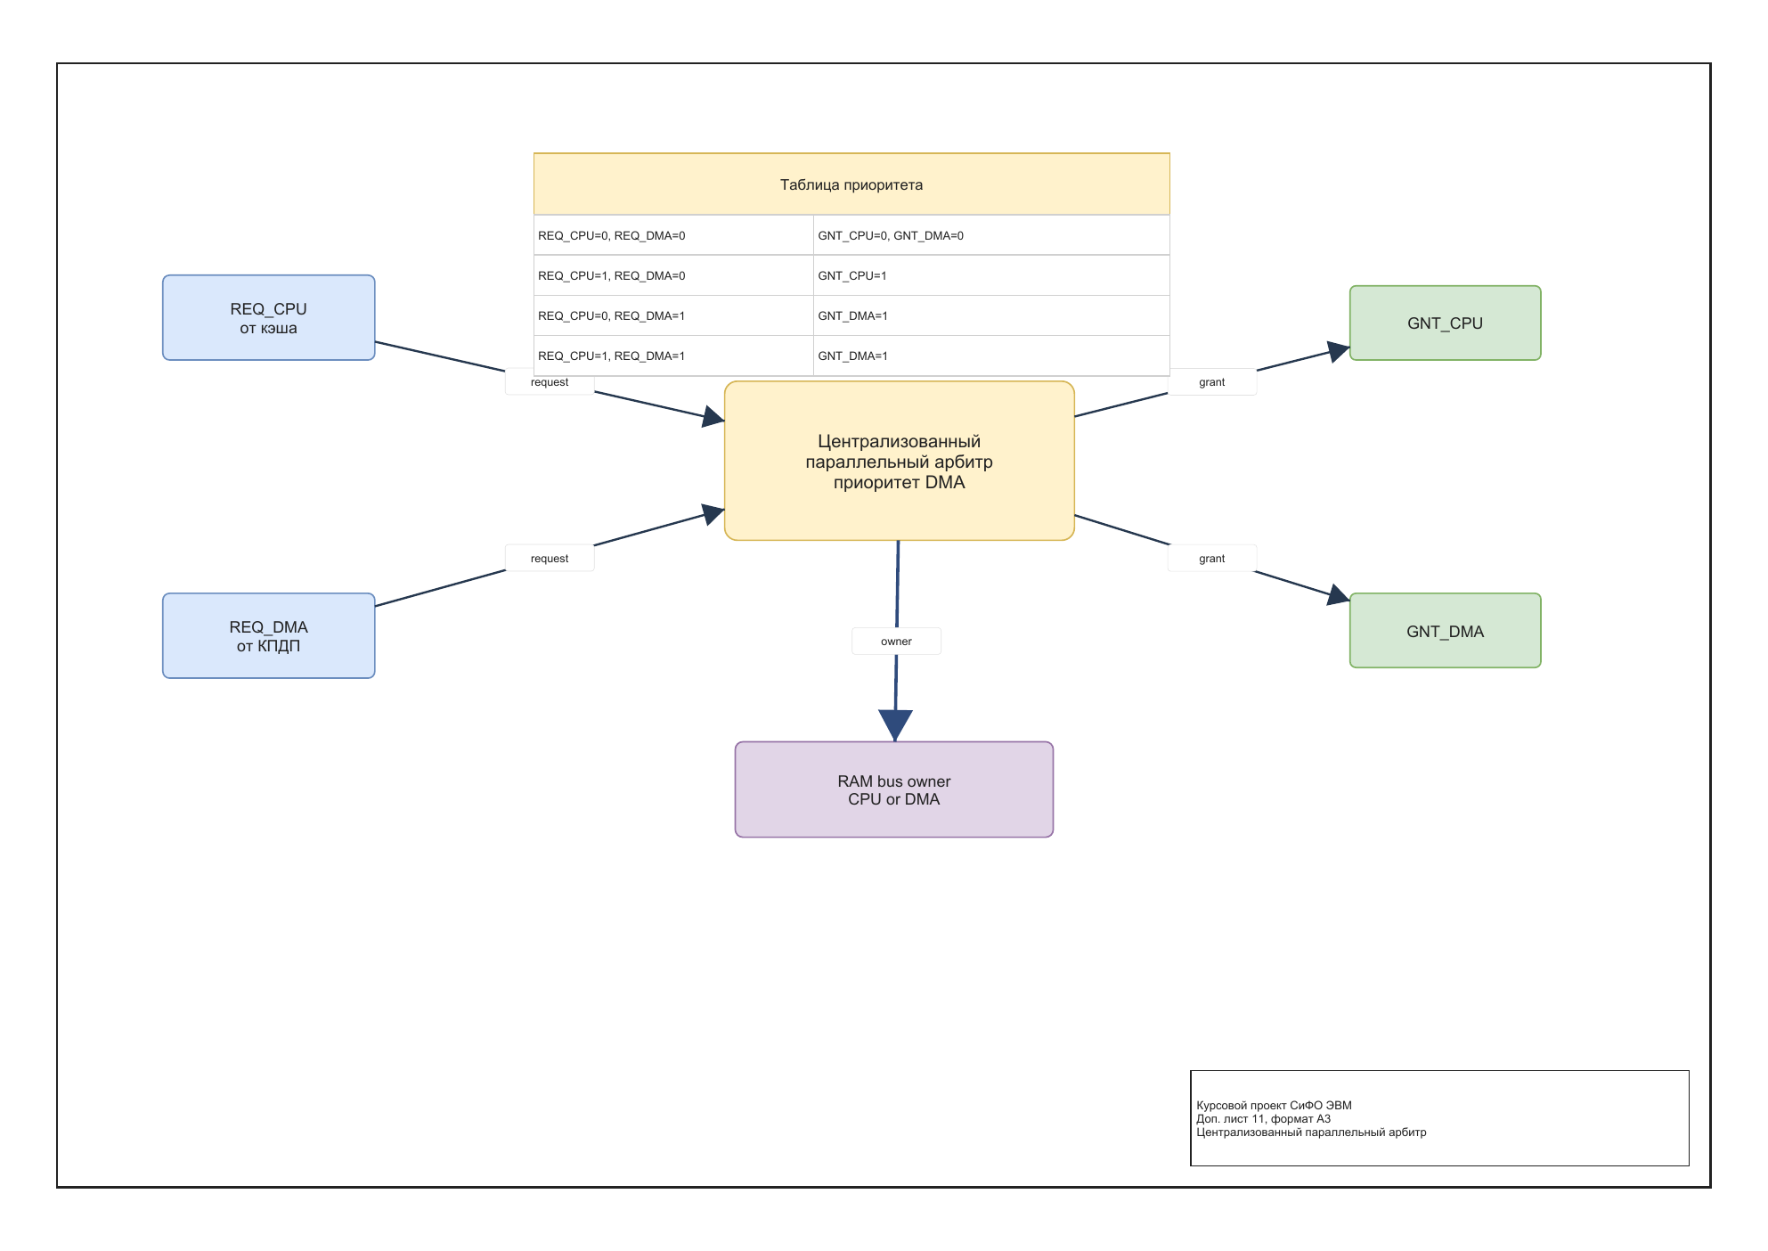
Доп. лист 12. Предсказатель переходов A4
